Картотека
артикуляционной гимнастики
для 2 младшей группы

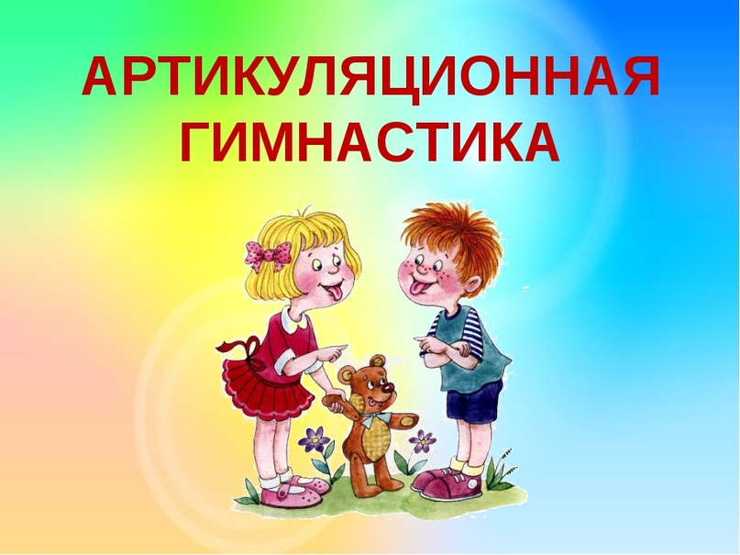
Составитель:
Музыкальный руководитель
Перевезенцева И.Д.

Комплекс артикуляционной гимнастики
в младшей группе на год

Комплекс №1 (Сентябрь)

«РЫБКА ШЕВЕЛИТ ГУБАМИ»
Цель: развитие артикуляционной моторики.
Описание: Смыкать и размыкать губы.

«ПТЕНЦЫ» («ДОМИК ОТКРЫВАЕТСЯ)
Ротик широко открыт,
Язычок спокойно спит.
Цель: научиться спокойно открывать и закрывать рот, расслабляя мышцы языка. Удерживать губы и язык в заданном положении.
Описание: Слегка улыбнуться, медленно открыть рот (как для пропевания звука «а»: «а-а-а», подержать рот открытым 5-10 секунд, медленно закрыть.

«ХОБОТОК»
Я слегка прикрою рот,
Губы – «хоботом» вперед.
Далеко я их тяну,
Как при долгом звуке: у-у-у.
Цель: вырабатывать движение губ вперед, укреплять мышцы губ, их подвижность.
Описание: Вытянуть сомкнутые губы вперёд «трубочкой». Удерживать их в таком положении под счёт от 1 до 5-10.

Комплекс №2 (Октябрь)
«ЗАБОРЧИК»
Цель: развитие артикуляционной моторики.
Описание: Улыбнуться, показать верхние и нижние зубы. Удерживать до 10.
«ПЯТАЧОК»
Цель: развитие артикуляционной моторики.
Описание: Вытянуть вперед губы пятачком и покрутить им вправо-влево, вправо-влево(8-10 раз).
«ЧИСТИМ ЗУБЫ СНАРУЖИ»
Зубки верхние снаружи
Нам почистить очень нужно.
Зубки нижние – не хуже,
Тоже чистки просят дружно.
Цель: отрабатывать произвольные движения языка, развивать координацию движений. Укреплять мускулатуру языка.
Описание: Улыбнуться, показать зубы, широким языком медленно провести с наружной стороны зубов, имитируя чистящее движение. Так же «чистим» наружную сторону нижних зубов.
Комплекс №3 (Ноябрь)
«ШАРИК»
Шарик слева, шарик справа,
Есть у нас одна забава:
В щеки дуем – чередуем,
То в одну, а то в другую.
Цель: укреплять мускулатуру щек. Развивать координацию движений и умение переключаться.
Описание: Ребёнок в спокойном темпе поочерёдно надувает правую и левую щёки, как бы перегоняя воздух из одной щёки в другую.
«САМОВАР»
Щеки надую и выпущу пар,
И запыхчу, как большой самовар.
Цель: укреплять мускулатуру губ и щек.
Описание: Сжать губы, надуть щёки, удержать воздух 2-3 секунды и выпустить через губы, произнося «Пых!».
«СДУЙ ВАТКУ С ЛАДОШКИ»
Цель: развитие артикуляционной моторики.
Описание: Вытянуть губы вперед трубочкой и подуть на ватку или бумажку. Можно сдувать ватку со стола, с ладошки другого ребенка.
Комплекс №4 (Декабрь)
«ХОМЯЧОК»
Языком давить стараюсь,
В щеку сильно упираюсь.
Раздалась моя щека,
Как мешок у хомяка.
Цель: развивать произвольные движения языка. Укреплять мускулатуру языка и щек.
Описание: Язык поочерёдно упирается в правую и левую щёки, задерживаясь в каждом положении на 3-5 секунд.
«РАСЧЕСКА»
Цель: развитие артикуляционной моторики.
Описание: Рот приоткрыть. Верхними зубами водить по нижней губе (5-6 раз, потом нижними зубами по верхней губе, как бы причесывая (5-6 раз).
«ЛОШАДКА»
Цок-цок-цок по мостовой-
Идет лошадка к нам с тобой.
Щелкай язычком быстрее,
Чтоб она пришла скорее.
Цель: отрабатывать подъём языка, подготавливать его к выработке вибрации, растягивать подъязычную связку (уздечку). Укреплять мышцы языка.
Описание: Улыбнуться, открыть рот и пощёлкать кончиком языка («лошадка цокает копытами»).

Комплекс №5 (Январь)
«ЛЮБОПЫТНЫЙ ЯЗЫЧОК»
Вот и вышел на порог
Любопытный язычок.
«Что он скачет взад-вперед?» -
Удивляется народ.
Цель: укреплять мышцы языка, развивать его подвижность.
Описание: Улыбнуться, слегка приоткрыть рот и производить движения языком вперёд-назад. Язык кладём на нижнюю губу, затем убираем его в рот. Рот остаётся открытым. Упражнение выполняется 8-10 раз.
«МАЛЯР»
Стал язычок твой маляром,
Он будет красить старый дом:
Вперед-назад, вперед-назад…
Ремонту каждый будет рад.
Цель: укреплять мышцы языка и развивать его подвижность.
Описание: Улыбнуться, открыть рот и «покрасить» кончиком языка твёрдое нёбо («потолок», делая движения языком вперёд-назад.
«УЛЫБКА»
Широка Нева-река,
И улыбка широка.
Зубки все мои видны –
От краев и до десны.
Цель: вырабатывать умение удерживать губы в улыбке, обнажая нижние и верхние передние зубы. Укреплять мышцы губ и развивать их подвижность.
Описание: Улыбнуться без напряжения так, чтобы были видны передние верхние и нижние зубы. Удержать мышцы губ в таком положении под счёт от 1 до 5-10.
Комплекс №6 (Февраль)
«БАРАБАНЩИК»
В руки барабан возьмем
И играть на нем начнем.
Язычок наверх подняли,
«Д-д-д-д» застучали.
Цель: отрабатывать подвижность языка и подготавливать его к вибрации, необходимой для звука «р». Укреплять мышцы языка (особенно кончика языка).
Описание: Улыбнуться, открыть рот и постучать кончиком языка за верхними зубами, звонко, отчётливо и многократно повторяя: «д-д-д». Звук «д» нужно произносить так, чтобы ощущалась выдыхаемая воздушная струя (дуем на кончик языка). Темп убыстряется постепенно.
«ШАРИК»
Шарик слева, шарик справа,
Есть у нас одна забава:
В щеки дуем – чередуем,
То в одну, а то в другую.
Цель: укреплять мускулатуру щек. Развивать координацию движений и умение переключаться.
Описание: Ребёнок в спокойном темпе поочерёдно надувает правую и левую щёки, как бы перегоняя воздух из одной щёки в другую.

«КОТЕНОК ЛАКАЕТ МОЛОКО»
Цель: развитие артикуляционной моторики.
Описание: Быстрое выбрасывание и втягивание языка. При втягивании закругляем край языка, как бы захватывая молоко.

Комплекс №7 (Март)
«ПОИГРАЕМ НА ГУБАХ»
Цель: развитие артикуляционного аппарата.
Описание: Через губы вдуваем воздух, периодически их смыкая: б-б-б-б.
«ЯЗЫК ЗДОРОВАЕТСЯ С ВЕРХНЕЙ ГУБОЙ»
Улыбнись, не будь груба,
Здравствуй, верхняя губа!
Цель: отрабатывать движение языка вверх, укреплять мышцы языка и развивать его подвижность. Способствовать растяжке подъязычной связке (уздечки, если
она укорочена.
Описание: Слегка улыбнуться, приоткрыть рот, положить широкий край языка на верхнюю губу. Подержать язык на верхней губе 3-5 секунд, убрать в рот.
«ЧАСИКИ» («МАЯТНИК»)
Влево-вправо кончик ходит,
Будто места не находит.
Цель: укреплять мышцы языка, отрабатывать его подвижность.
Описание: Улыбнуться, приоткрыть рот, высунуть острый язык как можно дальше вперед и производить им плавные движения от одного уголка рта к другому: «Тик-так, тик-так». (10-12 раз). Проделать упражнение 10-15 раз.
Комплекс №8 (Апрель)
«ХОБОТОК»
Я слегка прикрою рот,
Губы – «хоботом» вперед.
Далеко я их тяну,
Как при долгом звуке: у-у-у.
Цель: вырабатывать движение губ вперед, укреплять мышцы губ, их подвижность.
Описание: Вытянуть сомкнутые губы вперёд «трубочкой». Удерживать их в таком положении под счёт от 1 до 5-10.
«ЯЗЫК ЗДОРОВАЕТСЯ С ПОДБОРОДКОМ»
Просыпается язык –
Долго спать он не привык.
И спросил у подбородка:
- Эй, какая там погодка?
Цель: отрабатывать движение языка вниз, развивать его подвижность. Укреплять мышцы языка. Способствовать растяжке подъязычной связки – уздечки (при ее укорочении).
Описание: Улыбнуться, приоткрыть рот и широким языком дотянуться вниз (к подбородку, затем убрать язык в рот. Проделать упражнение 5-10 раз.
«ОКОШКО»
Рот прикрою я немножко,
Губы сделаю «окошком».
Зубки рядышком стоят
И в окошечко глядят.
Цель: развивать мышечную силу и подвижность губ.
Описание: Зубы почти сомкнуты. Губы принимают положение окошечка. Удерживать их в таком положении 5-10 секунд.
Комплекс №9 (Май)
«КАЧЕЛИ»
Чашкой» вверх
И «горкой» вниз
Гнется мой язык –
Артист!
Цель: вырабатывать умение быстро менять положение языка, развивать его гибкость, подвижность. Развивать гибкость и подвижность кончика языка.
Описание: Улыбнуться, показать зубы, приоткрыть рот, Тянуть кончик языка то вверх, к носу, то вниз, к подбородку. Язык качается: вверх-вниз, вверх-вниз (10 раз).
«УЛЫБКА-ХОБОТОК»
Улыбается ребенок,
Хобот вытянул слоненок.
Вот зевает бегемот,
Широко открыв свой рот.
Цель: укреплять мышцы губ и тренировать их подвижность путем переключения позиций губ. Развивать произвольное внимание.
Описание: Упражнение выполняется в форме игры «Делай, как я». Взрослый выполняет поочерёдно движения губами в любом порядке («у – и – а», «а – у - и», «и – у - а», удерживая губы в каждой позиции 3-5 секунд, а ребёнок повторяет.
«ЗАЙЧИК»
Губку верхнюю подняв,
Замер зайчик, зубки сжав.
Цель: отрабатывать движение верхней губы вверх и на место. Развивать подвижность и укреплять мышцы губ.
Описание: Ребёнок поднимает верхнюю губу, обнажая верхние зубы, и опуская её обратно. Упражнение выполняет

